LITURGIA DE LA PALABRA
REFLEXIÓN DE SAN AGUSTÍN
LECTURA DEL LIBRO DE BARUC 5, 1-9
Jerusalén, despójate de tu vestido de luto y aflicción y viste las galas perpetuas de la gloria que Dios te da; envuélvete en el manto de la justicia de Dios y ponte a la cabeza la diadema de la gloria perpetua, porque Dios mostrará tu esplendor a cuantos viven bajo el cielo. Dios te dará un nombre para siempre: "Paz en la justicia, Gloria en la piedad." Ponte de pie, Jerusalén, sube a la altura, mira hacia Oriente y contempla a tus hijos, reunidos de Oriente a Occidente, a la voz del Espíritu, gozosos, porque Dios se acuerda de ti. A pie marcharon, conducidos por el enemigo, pero Dios te los traerá con gloria, como llevados en carroza real. Dios ha mandado abajarse a todos los montes elevados, a todas las colinas encumbradas, ha mandado que se llenen los barrancos hasta allanar el suelo, para que Israel camine con seguridad, guiado por la gloria de Dios; ha mandado al bosque y a los árboles fragantes hacer sombra a Israel. Porque Dios guiará a Israel entre fiestas, a la luz de su gloria, con su justicia y su misericordia.
SALMO 125: EL SEÑOR HA ESTADO GRANDE CON NOSOTROS Y ESTAMOS ALEGRES
LECTURA DE LA CARTA DE SAN PABLO A LOS FILIPENSES
Hermanos: Siempre que rezo por vosotros, lo hago con gran alegría. Porque habéis sido colaboradores míos en la obra del evangelio, desde el primer día hasta hoy. Esta es nuestra confianza: que el que ha inaugurado entre vosotros una empresa buena, la llevará adelante hasta el Día de Cristo Jesús. Testigo me es Dios de los entrañablemente que os quiero en Cristo Jesús. Testigo me Dios de lo entrañablemente que os quiero en Cristo Jesús. Y ésta es mi oración: que vuestra comunidad de amor siga creciendo más y más en penetración y en sensibilidad para apreciar los valores. Así llegaréis al Día de Cristo limpios e irreprochables, cargados de frutos de justicia, por medio de Cristo Jesús, a gloria y alabanza de Dios.
Lunes, 10  Sta. Eulalia de Mérida |  | Is 35, 1-10  Salmo: 84  Lc 5, 17-26
Martes, 11  S. Dámaso | 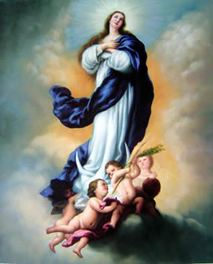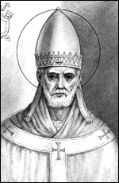 | Is 40, 1-11  Salmo: 95  Mt 18, 12-14
Miércoles, 12  Ntra. Sra. de Guadalupe | 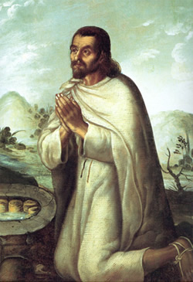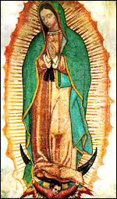 | Is 40, 25-31  Salmo: 102  Mt 11 , 28-30
Jueves, 13  Sta. Lucía |  | Is 41, 13-20  Salmo: 144  Mt 11, 11-15
Viernes, 14  S. Juan de la Cruz | 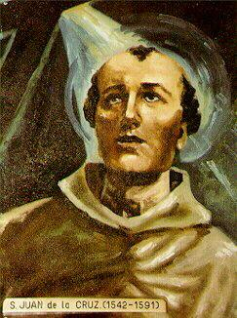 | Is 48, 17-19  Salmo: 1  Mt 11, 16-19
Sábado, 15  S. Urbez | 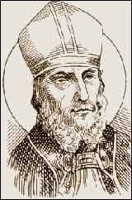 | Eclo 48, 1-4.9-11  Salmo: 79  Mt 17, 10-13
LECTURA DEL SANTO EVANGELIO SEGÚN SAN LUCAS 3, 1-6
En el año quince del reinado del emperador Tiberio, siendo Poncio Pilato gobernador de Judea, y Herodes virrey de Galilea, y su hermano Felipe virrey de Iturea y Traconítide, y Lisanio virrey de Abilene, bajo el sumo sacerdocio de Anás y Caifás, vino la Palabra de Dios sobre Juan, hijo de Zacarías, en el desierto.Y recorrió toda la comarca del Jordán, predicando un bautismo de conversión para perdón de los pecados, como está escrito en el libro de los oráculos del Profeta Isaías. -- Una voz grita en el desierto: preparad el camino del Señor, allanad sus senderos; elévense los valles, desciendan los montes y colinas; que lo torcido se enderece, lo escabroso se iguale. Y todos verán la salvación de Dios.

«Y TODOS VERÁN LA SALVACIÓN DE DIOS» (Lc 3,6 [= Is 40,5])

De lo sermones de san Agustín (Serm. 277, 16)


«La salvación de Dios es Cristo el Señor. Así, pues, si a nuestro Señor Jesucristo sólo se le viese en la naturaleza divina, nadie dudaría de que también la carne vería la sustancia de Dios, puesto que toda carne verá la salvación de Dios (Lc 3, 6). Mas Jesucristo nuestro Señor puede ser visto, en cuanto se refiere a su divinidad, con los ojos del corazón limpios, perfectos, llenos de Dios; pero fue visto también en su cuerpo, según lo que está escrito: Después de esto fue visto en la tierra y convivió con los hombres (Ba 3, 38). ¿Cómo puedo saber por qué se dijo que toda carne verá la salvación de Dios? Nadie dude de que se dijo porque verá a Cristo. Pero se duda y se pregunta si se trata de Cristo el Señor en su cuerpo o en cuanto la Palabra existía en el principio, y la Palabra estaba junto a Dios, y la Palabra era Dios. No me agobies con un solo testimonio; te lo repito al instante: Toda carne verá la salvación de Dios».

CALENDARIO LITÚRGICO SEMANAL

